APPEL A MANIFESTATION D’INTERÊT
POUR UN TITRE D’OCCUPATION DU DOMAINE PUBLIC

CNR a été sollicitée en vue de la mise à disposition des lieux ci-après identifiés.

En application des obligations de publicité et de sélection fixées par les articles L2122-1-1 et suivants du CGPPP, CNR lance le présent appel à manifestation d’intérêt en vue de l’attribution d’une convention d’occupation desdits lieux.

1 - Informations générales

L’occupation des lieux ci-après identifiés sera soumise au respect des dispositions de la convention d’occupation à conclure sur la base d’une autorisation diverse et du cahier des conditions générales d’amodiation joint au présent appel à manifestation d’intérêt.

Les personnes intéressées sont priées de compléter et de signer le formulaire de candidature joint au présent appel à manifestation d’intérêt et de le faire parvenir par courrier ou par courriel à la personne identifiée ci-après, ceci au plus tard le 12 octobre 2026 à 12h00.

Pour le cas où plusieurs candidatures seraient valablement réceptionnées par suite du présent appel à manifestation d’intérêt, une procédure de sélection serait organisée par CNR suivant les modalités qui seraient alors précisées par CNR aux candidats ayant valablement déposé leur candidature.

2 – Informations particulières

Interlocuteur CNR :
COMPAGNIE NATIONALE DU RHÔNE
Direction des Territoires
M. Aurélien HUOT-MARCHAND
2 rue André Bonin - 69316 Lyon cedex 04
a.huot-marchand@cnr.tm.fr

Identification des lieux :
Sur la commune de Lyon (69007) et en façade fluviale du Port de Lyon, un quai en rideaux de palplanches de 103 mètres linéaires, en l’état, un arrière-quai et un plan d’eau de 1339 m², le tout identifié sur la vue aérienne ci-dessous.
Ce site est un quai public de CNR et ne permettra aucune privatisation ni construction.

Nota bene : La mise à disposition concerne uniquement la partie nord de ce quai (environ 50 mètres linéaires).

Les informations sur les risques auxquels ce bien est exposé sont disponibles sur le site Géorisques : www.georisques. gouv.fr.

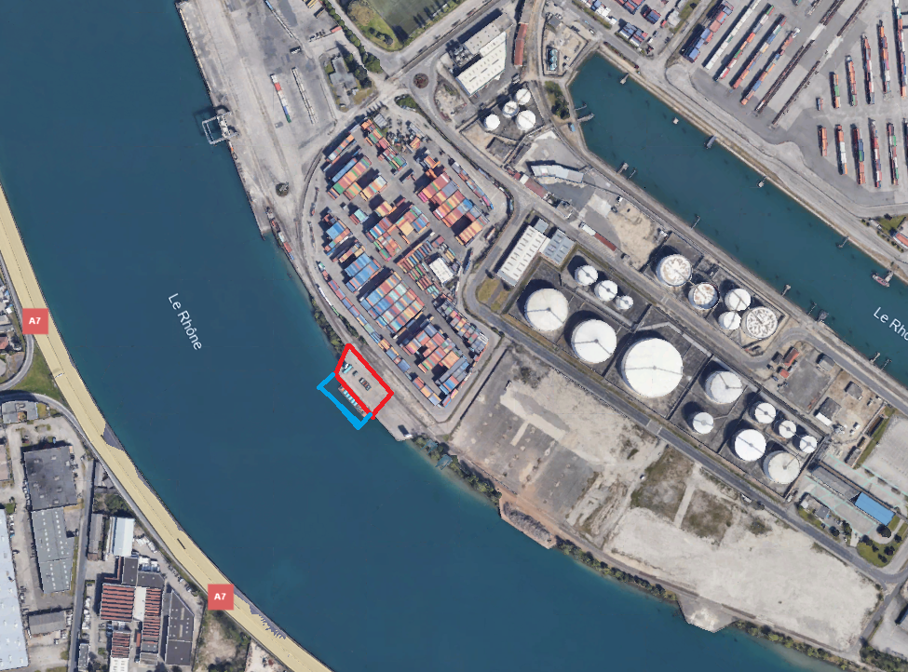

Date de disponibilitÉ des lieux :
A titre indicatif la date de disponibilité des lieux susvisés est estimée au 1er novembre 2026.
Cette mise à disposition est pour six mois renouvelable une fois maximum (jusqu’au 30/09/2027)

Activité(s) à exercer sur les lieux :
Les lieux proposés devront exclusivement être affectés à une activité en lien direct avec la logistique urbaine fluviale (L. U. F.) desservant la Métropole lyonnaise, incluant potentiellement une activité de récupération de déchets par voie fluviale dans le cadre de marchés métropolitains ou privés.

Tarification :

0.35€ HT par tonne manutentionnée.
Sur cette base, si le tonnage réalisé mensuellement génère une facturation mensuelle inférieure à 1040 € HT, CNR appliquera une redevance forfaitaire mensuelle de 1040 € HT en valeur au 01 janvier 2026 (montant actualisé selon le coefficient C = I/Io où I est la valeur de l’indice trimestriel INSEE du coût de la construction des immeubles à usage d’habitation (base 100 au quatrième trimestre 1953) pour le deuxième trimestre de l’année précédant celle de l’actualisation).

